课程免修申请操作流程
（系部教学主任审批）

- 在【免修免考申请管理】/【管理员审批】页面→点击【查询】，可查看学生申请缓考名单。
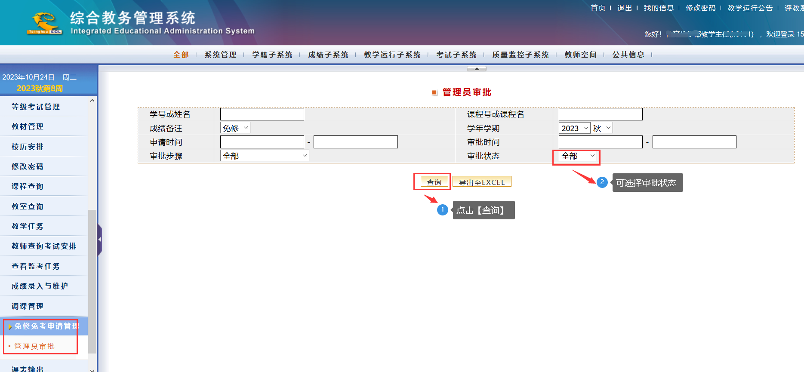
- 勾选审批的学生→查看详情和附件→选择【批准】或【不批准】→点击【确定】。
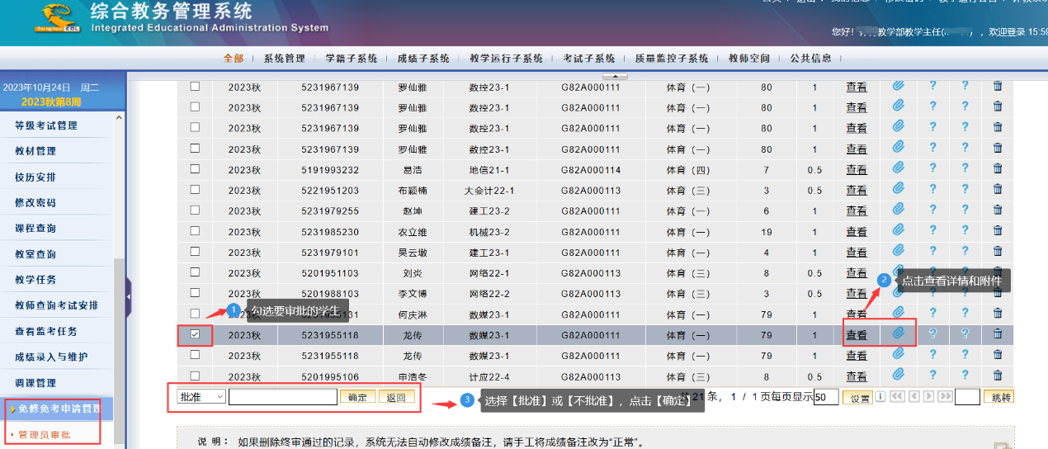

备注：系部教学主任在审核附件时，因病申请的，注意查看学生的疾病诊断证明书必须要有医务室的签署意见。

